В досуговых студиях центра «Хорошее настроение» прошли тематические мастер-классы
14.04.2021

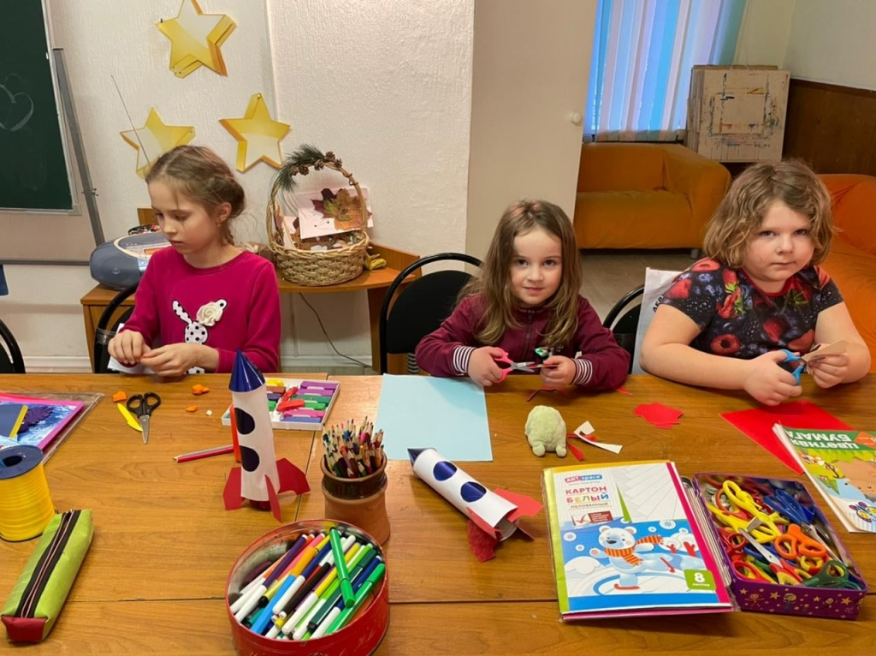
В студиях центра творчества, досуга и спорта «Хорошее настроение» района Черемушки прошли тематические мастер-классы в честь 60-летия первого полета человека в космос и Дня космонавтики.
На занятиях ребята услышали интересные исторические факты о космонавте Юрии Гагарине, космосе, космических кораблях, спутниках, луноходах, ракетах, космических аппаратах и станциях.
В студии «Конфетти» дети мастерили своими руками поделки в виде космических кораблей, а в студии «Дарование» воспитанники изобразили их на бумаге.
ФОТО: пресс-служба центра творчества, досуга и спорта «Хорошее настроение»

Адрес страницы: http://cheremush.mos.ru/presscenter/news/detail/9870719.html
Управа района Черемушки города Москвы

